“太阳直射点回归运动的影响”作业
(2019·湖南永州模拟)下表为“永州市2018年某月连续三天的日出、日落时刻(北京时间)”。据此回答1～2题。
 | 第一天 | 第二天 | 第三天
日出时刻 | 06：15：33 | 06：15：57 | 06：16：22
日落时刻 | 18：45：37 | 18：44：31 | 18：43：25

1.与表中日期临近的节气是( )
A．春分日 B．夏至日 C．秋分日 D．冬至日
2．根据表中信息，下列说法正确的是( )
A．永州正午太阳高度逐渐增大 B．地球公转速度越来越快
C．华北平原正值小麦收获季节 D．印度半岛盛行东北季风
(2019·河北唐山模拟)搭载中国第35次南极科学考察队的“雪龙”号极地科考船于北京时间2018年11月18日16时离开澳大利亚霍巴特，开始穿越“西风带”，4天后到达南极浮冰区。12月3日抵达南极中山站(南纬69°22′，东经76°22′)附近并进行卸货作业。下图示意“霍巴特到中山站‘雪龙’号航线及霍巴特地理位置”。据此完成3～4题。
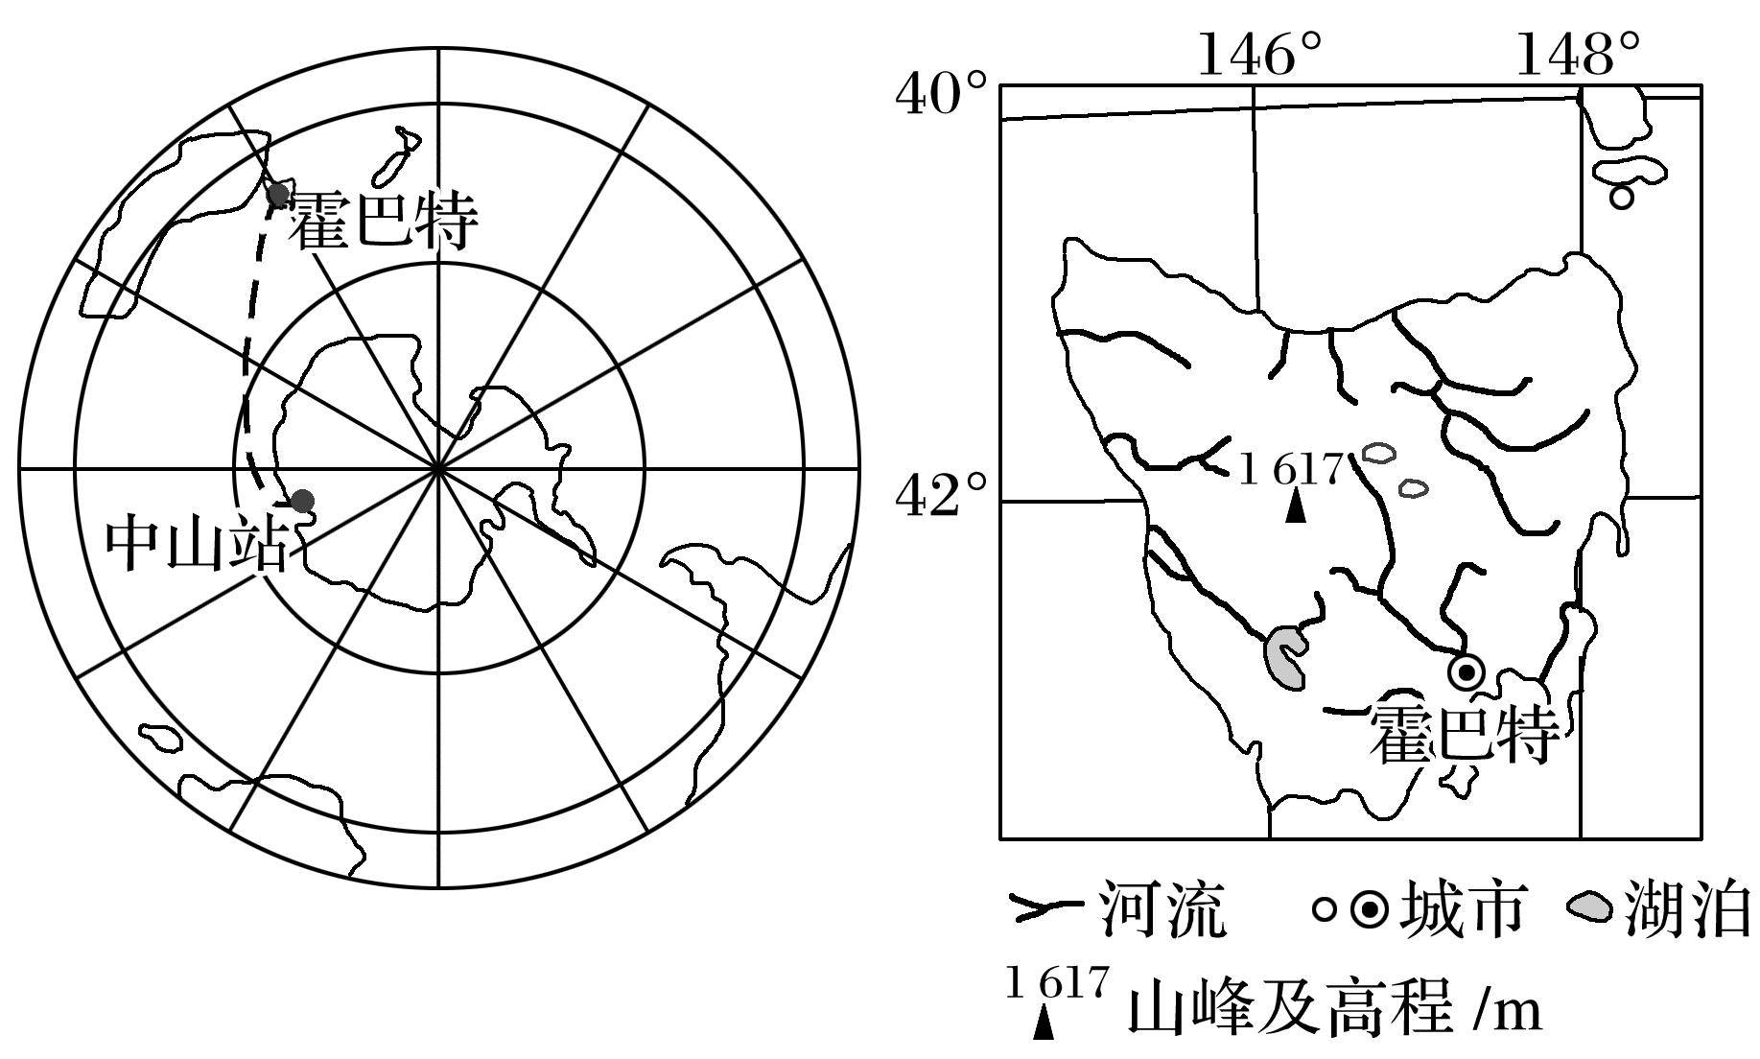
3．霍巴特的地理位置最接近( )
A．42°S,146°E B．43°S,147°E C．44°S,148°E D．43°S,147°W
4．“雪龙”号极地科考船到达南极中山站进行卸货时看到太阳刚好位于地平线上，此时北京时间约为( )
A．3时 B．9时 C．15时 D．21时
(2019·天津十二校模拟)天津王先生的家是一个高层建筑的二楼，令他苦恼的是因为南楼遮挡，寒冬的正午直到1月16日阳光才能照射进阳台，朋友李先生家的顶楼阳台则没有这样的烦恼，但为了更好地采光晾晒衣服，李先生家的伸缩式晾衣架的高度在不同季节绳索距离楼顶的高度还是要调一调。据此完成5～6题。
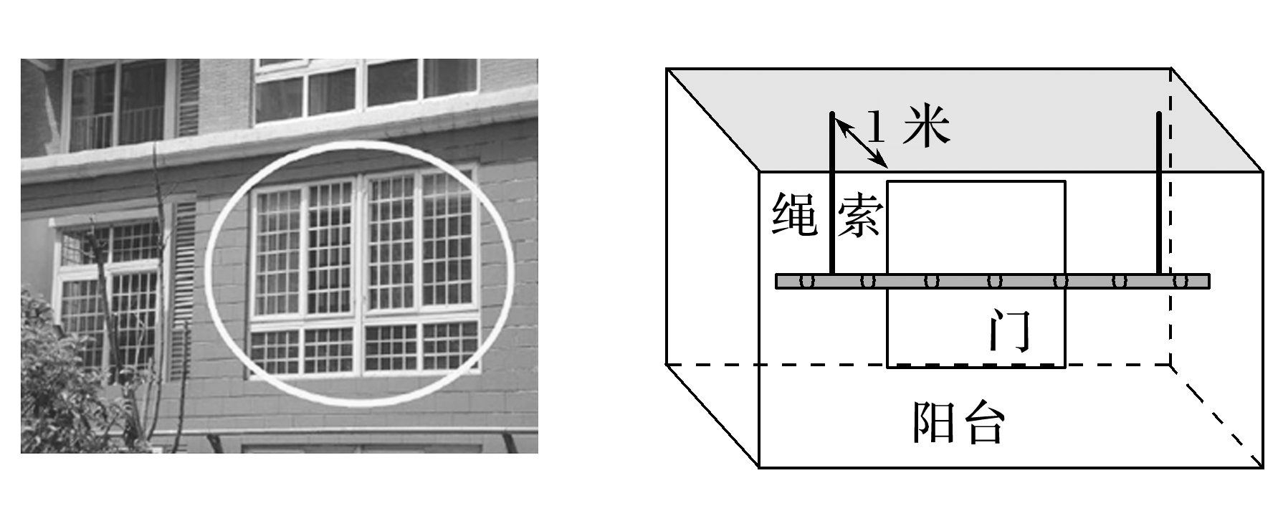
5．王先生家的阳台正午时分每年大约有多长时间没有阳光射入( )
A．18天 B．36天 C．25天 D．48天
6．与上海的同等情况相比较，李先生家正午时悬挂晾衣架的绳索长度( )
A．冬季长，夏季短 B．冬季长，夏季长
C．冬季短，夏季长 D．冬季短，夏季短
选做题：(2019·福建泉州单科质检)位于河南省的贾湖遗址(33.5°N)中发现贾湖先人将骨笛和叉形器组合起来，做成原始“圭表”，以观测正午日影。下图示意该原始“圭表”使用原理(图中①②③分别代表二分二至日时的日影末端位置)。读图，完成7～8题。
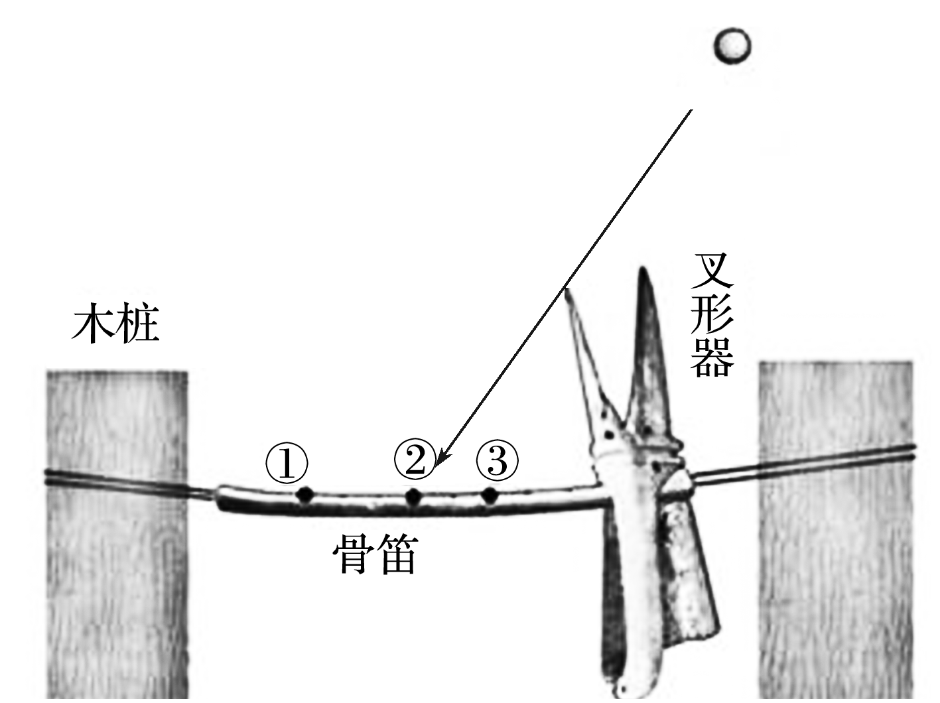
7．贾湖先人利用骨笛和叉形器观测时，应将( )
A．两根木桩按东西对位，叉形器置于东端
B．两根木桩按东西对位，叉形器置于西端
C．两根木桩按南北对位，叉形器置于南端
D．两根木桩按南北对位，叉形器置于北端
8．当贾湖先人进行农作物春播时，骨笛上正午日影末端位于( )
A．①②之间，正在向②处移动 B．①②之间，正在向①处移动
C．②③之间，正在向③处移动 D．②③之间，正在向②处移动

